СОВЕТ ДЕПУТАТОВ
муниципального округа
ЛОМОНОСОВСКИЙ

РЕШЕНИЕ

28 декабря 2020 года № 64/2

Об отказе в согласовании установки ограждающих устройств на придомовой территории по адресу: проспект Вернадского, дом 33, корпус 1

В соответствии с пунктом 5 части 2 статьи 1 Закона города Москвы от 11 июля 2012 года № 39 «О наделении органов местного самоуправления муниципальных округов в городе Москве отдельными полномочиями города Москвы», постановлением Правительства Москвы от 2 июля 2013 года № 428-ПП «О порядке установки ограждений на придомовых территориях в городе Москве», рассмотрев обращение Ширшова М.А. от 10 декабря 2020 года и протокол общего собрания собственников помещений в многоквартирном доме № 5/2020 года от 8 декабря 2020 года об установке ограждающих устройств на придомовой территории многоквартирного дома по адресу: проспект Вернадского, дом 33, корпус 1, Совет депутатов муниципального округа Ломоносовский решил:
- Отказать в согласовании установки(-у) ограждающих устройств на придомовой территории многоквартирного дома по адресу: проспект Вернадского, дом 33, корпус 1 (приложения 1,2,3).
- Направить настоящее решение в Департамент территориальных органов исполнительной власти города Москвы; префектуру Юго-Западного административного округа города Москвы; управу Ломоносовского района города Москвы и уполномоченному лицу на представление интересов собственников помещений в многоквартирном доме по вопросам, связанным с установкой ограждающего устройства и их демонтажем в течение 3 рабочих дней после принятия настоящего решения.
- Опубликовать настоящее решение в сетевом издании «Жёлудь» - lmn.moscow, в бюллетене «Московский муниципальный вестник».
- Настоящее решение вступает в силу со дня официальной публикации в сетевом издании «Жёлудь» - lmn.moscow.
- Контроль за выполнением настоящего решения возложить на главу муниципального округа Ломоносовский Г.Ю. Нефедова.

Глава муниципального округа
Ломоносовский Г.Ю. Нефедов

Приложение 1
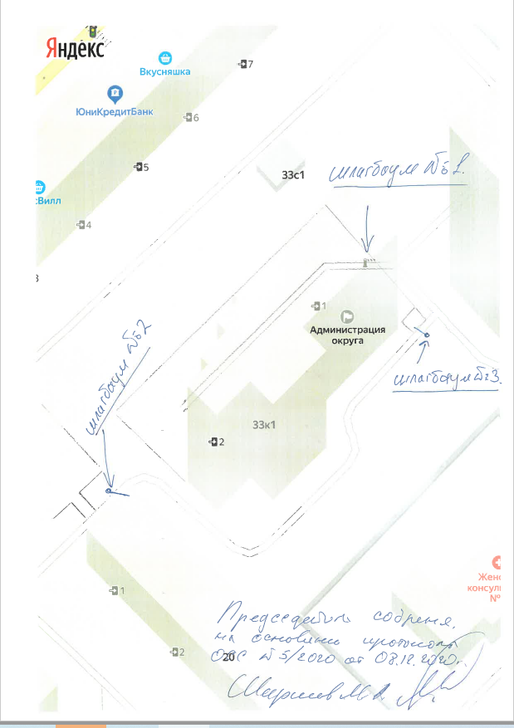
к решению Совета депутатов
муниципального округа Ломоносовский
от 28 декабря 2020 года № 64/2

Проект размещения ограждающих устройств на придомовой территории многоквартирного дома по адресу:
г. Москва, проспект Вернадского, дом 33, корпус 1

Приложение 2
к решению Совета депутатов
муниципального округа Ломоносовский
от 28 декабря 2020 года №64/2

Характеристика ограждающего устройства
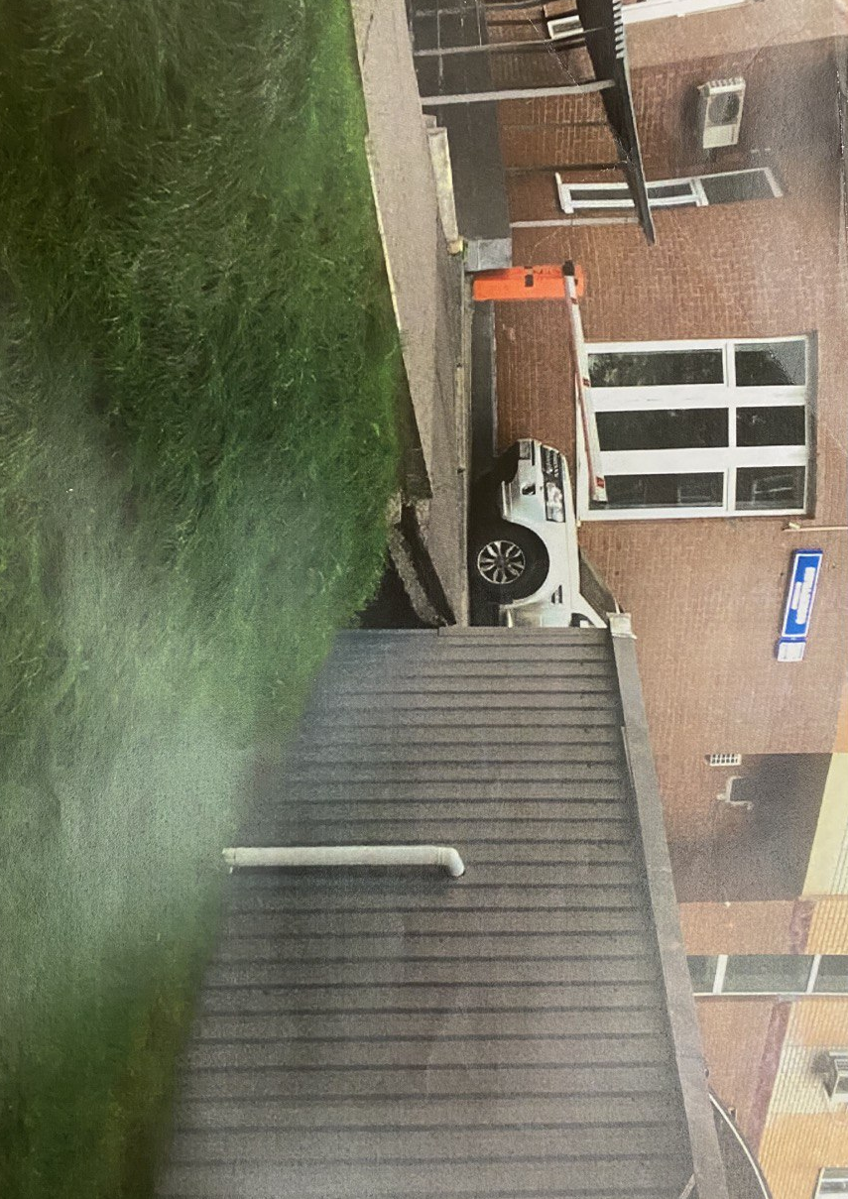

Приложение 3
к решению Совета депутатов
муниципального округа Ломоносовский
от 28 декабря 2020 года №64/2

МОТИВИРОВАННЫЙ ОТКАЗ
Совет депутатов муниципального округа Ломоносовский принял решение об отказе в согласовании установки ограждающих устройств на придомовой территории многоквартирного дома по адресу: улица Проспект Вернадского, дом 33, корп. 1 по следующим причинам:
- Протокол общего собрания собственников многоквартирного дома по адресу: город Москва, проспект Вернадского, дом 33, корпус 1 оформлен с нарушением действующего законодательства Российской Федерации.
- В проекте размещения ограждающих устройств отсутствует тип, размер и внешний вид ограждающего устройства (пункт седьмой Постановления Правительства Москвы от 02 июля 2013 года №428-ПП).

